議案第３号 2023年度会計予算(案)
収 入 の 部
（２０２3年4月1日～２０２4年3月３１日）
２０２3年度 会計収支予算書(案)
単位：円

項 目 | 金 額 | 摘 要
前年度繰越金 | 14,583 | ２０22年度からの繰越
市の補助金(1) | 556,000 | 補助金交付要綱第５条1・2・3号
社協の助成金(1) | 201,000 | 福祉コミュニティ支援事業ステップアップ・重点
社協の助成金(2) | 40,000 | ふれあいいきいきサロン「ゆずり葉シニアサロン」
協 賛 金 | 109,390 | ＠３０円／戸
広 告 収 入 | 160,000 | 「ゆずり葉だより」広告料
雑 収 入 | 2 | ゆうちょ銀行普通預金利息
合 計 | 1,080,975

支 出 の 部

項 目 | 金 額 | 摘 要
活 動 費 | 281,000 | 組織運営、地域課題事業
広報紙・ホームページ事業費 | 332,940 | 広報紙年4回発行
市の補助金(2) | 170,000 | 補助金交付要綱第５条４号
社協の助成金(1) | 201,000 | 福祉コミュニティ支援事業ステップアップ活動
社協の助成金(2) | 40,000 | ふれあいいきいきサロン「ゆずり葉シニアサロン」
会議室等使用料 | 0 | コミュニティルーム使用料他
プリント・コピー・文具代 | 0 | 事務用品、コピー、通信費
社協会費 | 3,000 | 社協会費
予 備 費 | 53,035
合 計 | 1,080,975

拠点施設運営協力金 | 2022年度残 | 収 入 | 支 出 | 20２3年度残
２０２3年度 | 570,813 | 30,004 | 50,000 | 550,817
2023年度特別会計(案)

拠点施設運営協力積立金特別会計（案）

2023年4月1日～2024年3月３１日
単位：円

―12－

◆ ２０22年度議決点数表
Ｐ―16 別表Ⅱ（第６条関係）を参照

◆ 「役員会」の年間日程表
場 所：ゆずり葉コミュニティルーム（三蜜を避ける必要がある場合は、グリーンハイツ）
（状況により、会場を変更するか、書面表決とする場合があります。）
定時役員会 ２０２3年４月16日（日） （総会に替わる書面表決により採決。）
６月度役員会 〃 ６月 4日（日） １０：００～１２：００
８月度役員会 〃 ８月 6日（日） １０：００～１２：００
１０月度役員会 〃 １０月 1日（日） １０：００～１２：００
１２月度役員会 〃 １２月 3日（日） １０：００～１２：００
２月度役員会 ２０２4年２月 4日（日） １０：００～１２：００
定時役員会 〃 ４月14日（日） １０：００～１２：００ （総会に替わる）

◆ 「ゆずり葉だより」の配布年間日程表
2022年は、コロナの影響で、引き取り場所を変更しています。今後、コロナが終息した場合「ゆずり葉コミュニティルーム」において、各自治会の担当者が引き取りをお願いします。（今後も、引き取り日時・場所変更の場合は、その都度連絡させて頂きます。）
２０２3年６月２1日（水） １2：００～
〃 ９月２0日（水） １2：００～
〃 １２月２0日（水） １2：００～
２０２4年３月２1日（木） １2：００～（３月20日（水）が祝日の為）
（なお、マンション群については、今後もグリーンハイツ管理棟にて配付いたします。）

―13－

逆瀬台小学校区まちづくり協議会会則

（名 称）
- 本会は、「逆瀬台小学校区まちづくり協議会」と称し、通称を「ゆずり葉コミュニティ」と云う。
（会 員）
第２条 本会の会員は、逆瀬台小学校区に居住する住民とする。
（事務所）
第３条 本会の事務所は、逆瀬台小学校北館「ゆずり葉コミュニティルーム準備室」内に置く。
（目的と活動）
第４条 地域住民参加による地域文化の創造・生涯学習・健康福祉の増進・自然保護・生活環境の向上等を目的とする地域活動を支援し、住民相互の交流を図ると共に「健康で心豊かな生活、住みよいまちづくり」を目指して活動する。
（役 員）
第５条
１ 役員は、別表Ⅰのとおり選任する。
２ 役員の任期は４月１日から翌年３月３１日までの１年とする。 ただし、再任を妨げない。
３ 役員に欠員が生じたときは、速やかに役員を選任し、就任した役員の任期は前任者の残任期間とする。
（役員会）
第６条
１ 役員会は役員で構成し、必要のつど開催して、次の事項を審議し決定する。
① 会則の制定及び改廃に関すること。
② 会長、事務局長、活動支援局長及び監査役員並びに委員の選任に関すること。
③ 事業報告及び決算報告に関すること。
④ 事業計画及び予算に関すること。
⑤ 逆瀬台小学校区における「まちづくり」に関すること。
⑥ その他本会の運営に関すること。
２ 役員会は、会長が招集し、構成員の半数以上の出席（委任状を含む）をもって成立する。
３ 役員会の議事は、全員の合意による決定を原則とし、全員の合意に至らない
ときは、別表Ⅱの議決点数により賛否を決する。
４ 年度当初（４月）の役員会は定時役員会とし、１項②号、③号及び④号は必定議案とし審議決定する。

―14－

５ 定時役員会の議案は、事務局長が会長、活動支援局長と協議して作成し提出する。
ただし、事業報告書、決算報告書は、前年度の会長、事務局長、活動支援局長が作成し提出する。
６ 役員会の議長は、会長がこれを行う。
（会 長）
第７条 会長は本会を代表し会務を総括すると共に、対外業務を行う。
（事務局）
第８条
構 成 員数 担 当 業 務
事務局長 １名 事務局を総括し会長を補佐する。
広報委員 ２名 広報紙の発行及びＩＴの活用による情報・宣伝業務を行
う。
書記委員 ２名 書記業務及び庶務業務を行う。
経理委員 １名 経理業務を行う。
専任経理委員 ― 必要に応じ、特定事業の経理業務を行う。
施設委員 １名 逆瀬台小学校及び逆瀬台デイサービスセンター内の本会
の関係施設及び備品の管理業務を行う。
（活動支援局）
第９条
構 成 員数 担 当 業 務
活動支援局長 １名 活動支援局を総括し、会長を補佐する。域内個人・活動
団体の登録申請の受付、審査及び許可業務並びに登録団
体・個人との連携、調整、支援に係る業務を行う。
活動支援局委員 １０名以下 活動支援局長の補佐業務を行う。
（会計監査）
第10条
構 成 員数 担 当 業 務
監査役員 １名 経理処理の監査業務を行う。
監査委員 １名 監査役員の補佐業務を行う。
（活動資金）
第11条 本会の活動資金は、助成金・協賛金・事業活動による収益金等を充てる。
（会計年度）
第12条 本会の会計年度は、毎年４月１日に始まり翌年の３月３１日に終わる。

付 則
１ この会則は、平成２０年４月１日から施行する。
２ 「ゆずり葉コミュニティ会則」は、平成２０年３月末日をもって廃止する。
―15－

別表Ⅰ（第５条関係）
自治会及びマンション管理組合 役 員 数(名)
逆瀬台自治会 ２
光ガ丘自治会 ２
阪急逆瀬台アヴェルデ自治会 ２
逆瀬川グリーンハイツ自治会 ２
阪急青葉台自治会 1
逆瀬川マンション自治会 1
宝梅園団地自治会 １
宝塚西山住宅自治会 １
ゆずり葉台自治会 １
阪急逆瀬台マンション自治会 １
逆瀬台２丁目自治会 １
逆瀬川パークマンション自治会 １
逆瀬台住宅管理組合 １
シャンティー逆瀬川管理組合 １
合 計 １8
備考 役員数は、３０１戸数以上２名、３００戸数以下１名、
の基準により算定する。

別表Ⅱ（第６条関係）（下記総戸数は、令和4年度申告戸数）
自治会及びマンション管理組合 総戸数 ／ 議決点数
逆瀬台自治会 822 ／ 820
光ガ丘自治会 437 ／ 430
阪急逆瀬台アヴェルデ自治会 453 ／ 450
逆瀬川グリーンハイツ自治会 323 ／ 320
阪急青葉台自治会 295 ／ 290
逆瀬川マンション自治会 150 ／ 150
宝梅園団地自治会 161 ／ 160
宝塚西山住宅自治会 100 ／ 100
ゆずり葉台自治会 88 ／ 80
阪急逆瀬台マンション自治会 ８３ ／ ８0
逆瀬台２丁目自治会 ８2 ／ ８0
逆瀬川パークマンション自治会 151 ／ 150
逆瀬台住宅管理組合 120 ／ 120
シャンティー逆瀬川管理組合 48 ／ 40
合 計 ３,313／ ３,270
備考 １ 議決点数は、該当地区の総戸数とし、毎年４月に至近の
調査戸数を申告する。
２ １０戸未満は切り下げとする。
３ 協賛金は、3,313世帯×30円+エデンの園10,000円＝109,390円
―16－

「逆瀬台小学校区まちづくり協議会」会則の基本方針

(1) 地方分権が進み「宝塚市の地域自治制度」を担える組織づくりに向けて議決機関は、単位自治会（単位マンション管理組合を含む）から選出した役員をもって構成する。
①小学校区の広域になると議決の仕組みが大切で「代議員制度」の確立が重要となる。
②単位マンション管理組合は、財産管理が主目的であり、自治会の組織化が必要である。このため「マンション自治会結成の促進」を図る必要がある。（現在１1自治会3管理組合）
(2) 議決機関は「役員会」と称する。
- 会則による「まちづくり協議会」を機能させるには、絵に描いた餅ではなく、如何に組織の簡素化を図るかが重要である。
- 最高議決機関、常任評議会とか評議委員の用語は避け、住民誰でもが分かる一般用語
「役員会」にして総会を含む議決機関としての会議体を一本化した。
- 会議体の議論は、過程（プロセス）が大切であり二重構造の組織は不要である。
➃ 組織の牽制制度は大切であるが、議決機関は執行機関には十分な理解を得られるよう十分な議論を尽くす必要がある。
⑤ 会長、事務局長、活動支援局長は、役員会のメンバーから選任する。
これは組織の一貫性及び議決と執行のスムーズな協働を図るためである。
(3) 組織の柱
- 組織の柱が議決機関「役員会」及び執行機関の「事務局」と「活動支援局」になった
ことはシンプルで分かりやすく画期的発想である。
- 宝塚市は、「まちづくり基本条例」「市民参加条例」に続き、「宝塚市協働のまちづくり
推進条例が2020年に制定された。民生委員、防犯推進委員、青少年育成市民会議、
など多数の分野別による地域活動を行っている。
この観点から活動支援局のボランティア組織の活動は、自律と参画によるサロン等「活動団体」を如何に支援するかにある。
③ 会則は、住民の個人及び団体の提案権や活動権を基本にしており、ボランティア
活動のより一層の活性化が図られている。ボランティア委員（部会長）は、主体的に
部会を結成させ活動しやすい組織となっている。
(4) 議決に関して話し合いによる合意を基本とするが、全員の合意に至らないときは、全住民の公平性を期すため「議決点数」制度を設ける。（Ｐ―16 別表Ⅱ参照）
(5) 小学校区の地域づくりに大切なことは、「会則」の運用を上手くやることと、広報紙やブログ、ポータルサイト活用による「情報の受・発信」の充実、それに「人材」確保。特に地域リーダーは人望・人格に優れボランティアのみんなが楽しくやれる一語につきる。
以 上
―17－

参考資料2022年度事業報告
「まちづくり計画」課題解決のための対話シート
1，「防災」について
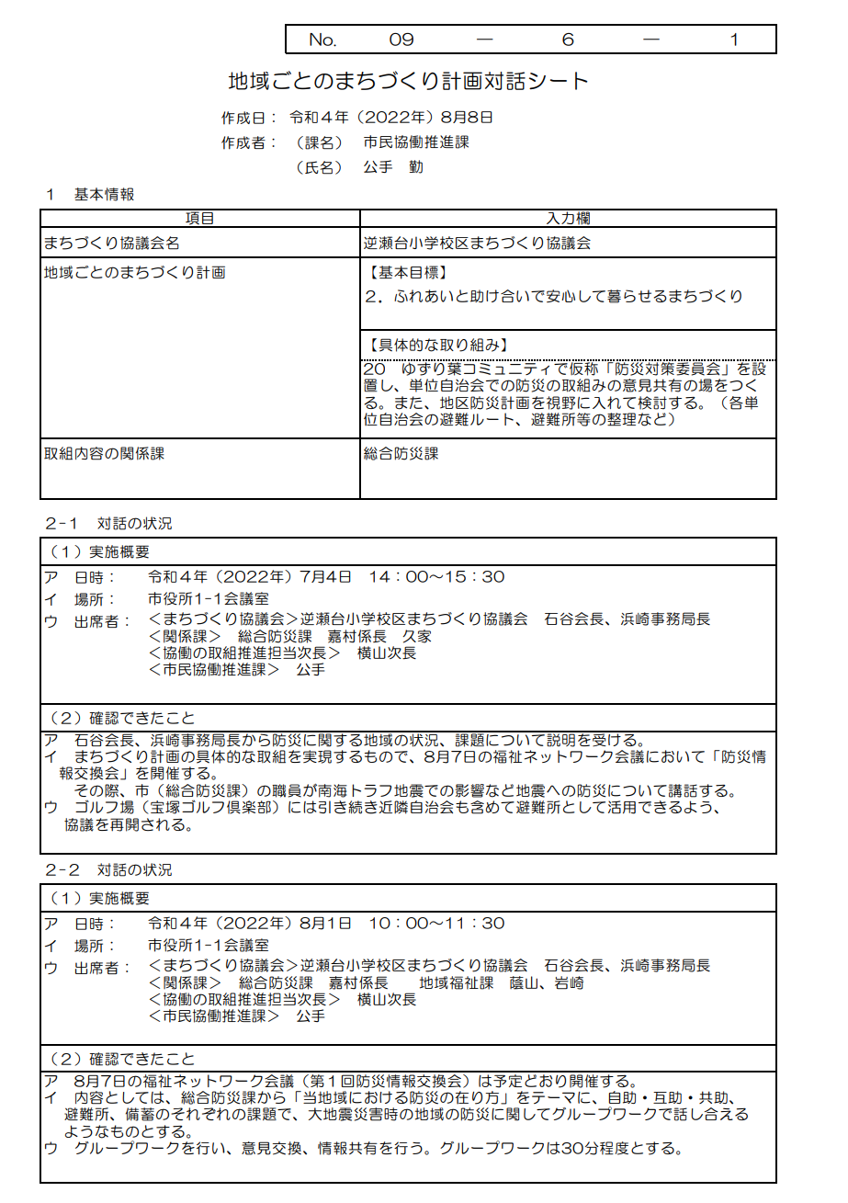

―18－

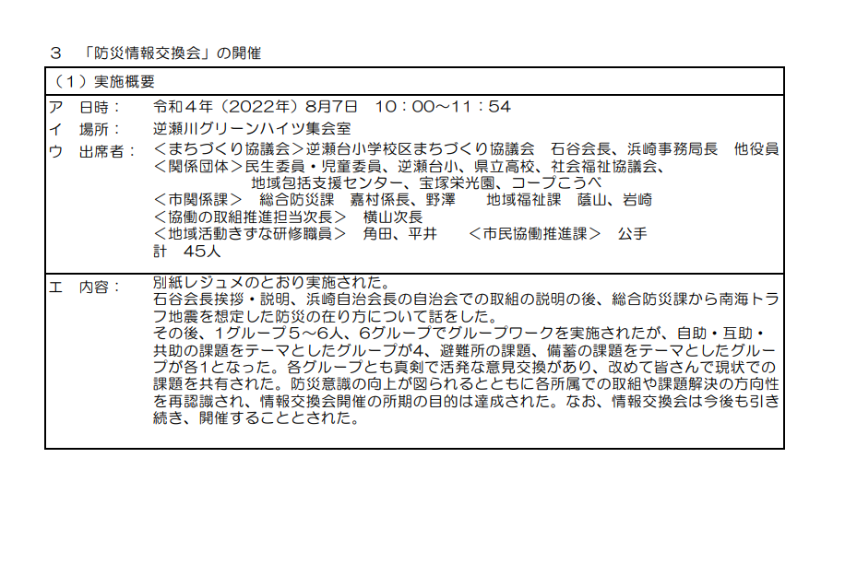

―19－

参考資料2022年度事業報告
「まちづくり計画」課題解決のための対話シート
2，「安全」について
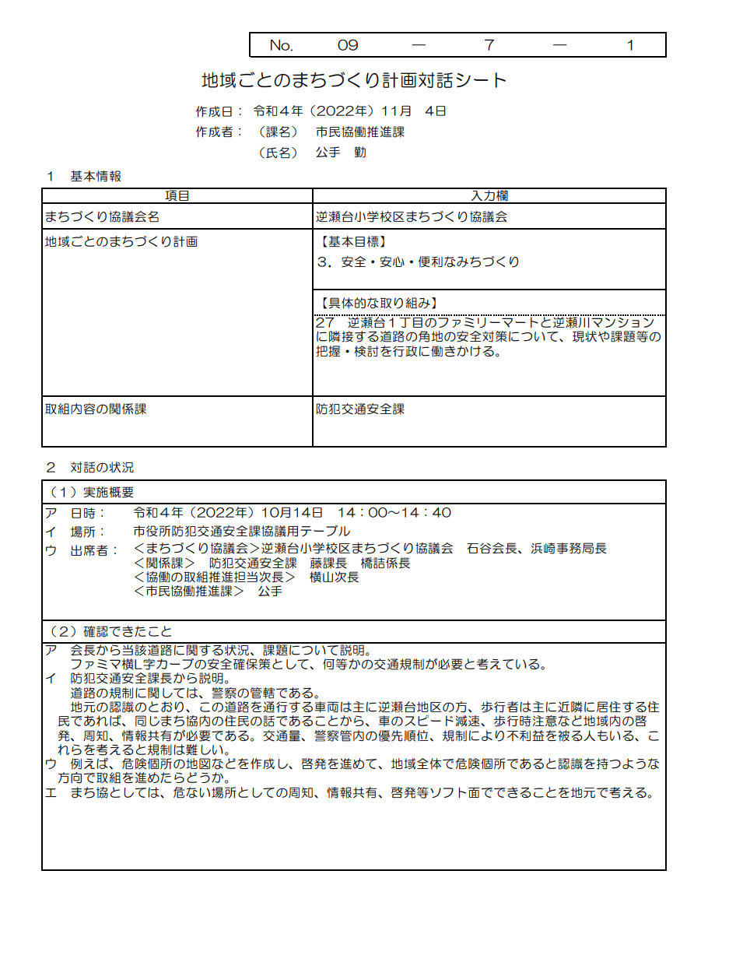

―20－

参考資料2022年度事業報告
「まちづくり計画」課題解決のための対話シート
3，「防犯」（空き家）について
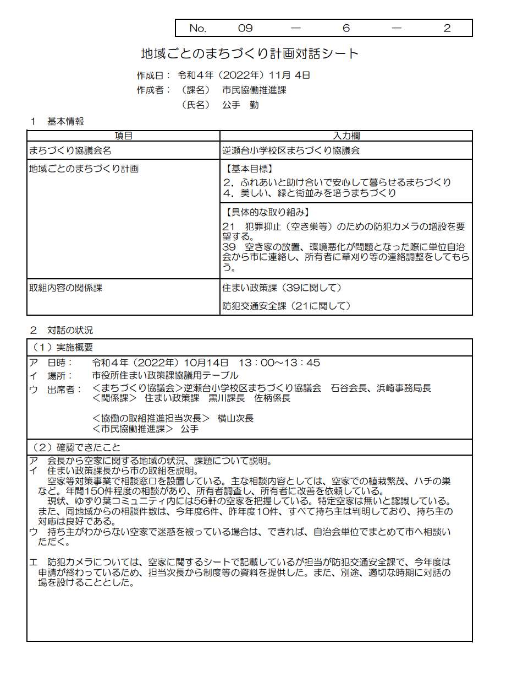

―21－

参考資料2022年度事業報告
「まちづくり計画」課題解決のための対話シート
4，「防犯」（防犯カメラ）について
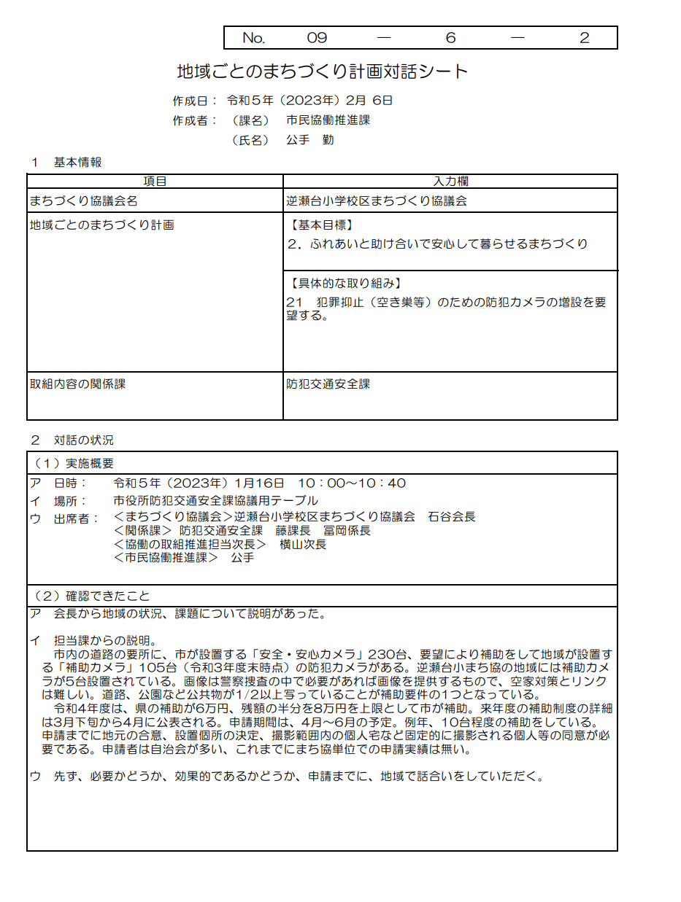

―22－

